ANÁLISE DOS NÍVEIS DE CONSERVAÇÃO DE EDIFÍCIOS DE PEQUENO, MÉDIO E GRANDE PORTE NO CENTRO DE CAMPINA GRANDE-PB

Fábio Remy de Assunção Rios
David Kelson de Souza Loyola²
Tailine Mendes Martins Dutra³
Eudes Matheus Caciano de Lima⁴
Emerson David Barbosa Sousa⁵

Resumo

Este estudo teve como objetivo analisar os níveis de conservação dos edifícios de pequeno, médio e grande porte no centro de Campina Grande-PB. A metodologia consistiu em visitas in loco a 120 prédios e edifícios situados em nove ruas da área central de Campina Grande-PB, com o intuito de realizar inspeções nas estruturas, vistorias para avaliação dos imóveis, caracterização e monitoramento das patologias. Nessa fase foi aplicado um Check-List para coleta de dados dos problemas detectados nas construções. Além disso, foi realizado registro fotográfico das estruturas. As visitas foram realizadas em parceira com a Defesa Civil de Campina Grande, que auxiliou nas inspeções aos imóveis. Durante o estudo verificou-se que a maioria das patologias construtivas evidenciadas ocorreu pela falta de manutenção preventiva e corretiva. O tempo de uso das estruturas, as sobrecargas, os desvios de função e a adequação ao uso colaboram para o desgaste estrutural. Neste sentido, a detecção desses problemas em prédios e edifícios é importante para prevenir antecipadamente acidentes que possam vir a ocasionar desastres.

Palavras-chave: Patologias construtivas, Estruturas, Conservação, Manutenção, Desastres.

ANALYSIS OF CONSERVATION LEVELS OF SMALL, MEDIUM AND LARGE BUILDINGS IN THE CENTER OF CAMPINA GRANDE-PB

Abstract

This study aimed to map and analyze the conservation levels of small, medium and large buildings in the center of Campina Grande-PB. The visits were made in partnership with the Civil Defense of Campina Grande, which assisted during inspections of real estate. The methodology consisted of on-site visits to 120 buildings and buildings located in nine streets in the central area of Campina Grande-PB, with the purpose of conducting inspections in the structures, surveys for property evaluation, characterization and monitoring of pathologies. In this phase a Check-List was applied to collect data of the problems detected in the constructions. In addition, photographic registration of structures was carried out. The visits were carried out in partnership with the Civil Defense of Campina Grande, which assisted in inspections of real estate. During the study it was verified that most of the evidenced constructive pathologies occurred due to lack of preventive and corrective maintenance. The time of use of the structures, the overloads, the deviations of function and the suitability to use collaborate for the structural wear. In this sense, the detection of these problems in buildings is important to prevent in advance accidents that may have led to disasters.

Keywords: Constructive Pathology, Structures, Conservation, Maintenance, Disasters.

1. INTRODUÇÃO

A patologia das construções não é uma ciência moderna, mesmo que tenha ganhado proeminência recentemente. A presença de problemas nas edificações nas primeiras casas construídas rusticamente pelo homem primitivo era relatada, como se pode constatar pelo próprio Código de Hamurabi (CÁNOVAS, 1988). Essa ciência ganhou importância ao longo do tempo, sendo fundamental na detecção das patologias em estruturas.
Tanto na medicina quanto na engenharia, o estudo das doenças é feito pela ciência experimental denominada "Patologia". No entanto, na engenharia, essa ciência é denominada pelo termo "Patologia das Construções" que tem por finalidade estudar as imagens, causas, mecanismos de ocorrência, manifestações e consequências dos problemas que podem vim a afetar a vida útil de uma edificação (VIEIRA, 2016, p. 2).
Nesta ciência deve-se levar em conta a identificação das origens das patologias, sendo o primeiro e principal passo para se obter um tratamento adequado ao problema, pois permite ao construtor aplicar um método corretivo adequado as manifestações patológicas, propondo um resultado satisfatório na funcionalidade da estrutura (VIEIRA, 2016, p. 2).
O conhecimento prévio dos problemas e das causas reduz os erros que essas estruturas venham a apresentar. O uso de uma edificação inclui sua operação e as atividades de manutenção realizadas durante sua vida útil. Pelo fato das atividades de manutenção em sua maioria serem repetitivas, é importante a implantação de um programa de manutenção, visando otimizar a utilização de recursos e manter o desempenho de projeto (COSTA JÚNIOR e SILVA, 2003, p. 9).
Neste contexto, ter conhecimento das patologias nas edificações é indispensável para todos que trabalham na construção, desde o operário até o Engenheiro, Arquiteto ou Tecnólogo em Edificações, pois "a estrutura de uma edificação é o principal componente de uma construção. Esse elemento é responsável por garantir a estabilidade da construção submetida a diferentes tipos de esforços, o que permite a fundação se manter em pé garantindo sua funcionalidade" (VIEIRA, 2016, p. 1).
Portanto, esse trabalho objetivou analisar os níveis de conservação dos edifícios de pequeno, médio e grande porte no centro de Campina Grande-PB. As visitas foram realizadas em parceira com a Defesa Civil do município, que auxiliou durante as visitas aos imóveis.
Uma maneira de compreender a qualidade das edificações é através da realização de estudos qualitativos e quantitativos sobre o conjunto de obras danificadas, através de metodologias apropriadas e sistemáticas baseadas em normas técnicas, visualizações, registros, formatação e discussão dos resultados, sendo este o foco principal deste estudo.
Este trabalho tem sua relevância acentuada, por levantar dados de forma genérica sobre o estado de conservação dos prédios da área central de Campina Grande-PB. Neste sentido, a relevância desta pesquisa consiste em esclarecer ao público em geral sobre os riscos e danos provocados pelas patologias construtivas e fomentar o desenvolvimento de uma cultura voltada para prática da manutenção preventiva e corretiva.

2. METODOLOGIA

A rota de inspeção foi discutida e traçada conforme o mapeamento da região central de Campina Grande-PB. Com os estudos qualitativos do estado de conservação dos edifícios e prédios, foi realizado um estudo de caso, que segundo Gil (2008), consiste no conhecimento profundo e exaustivo de um ou poucos objetos, de maneira que permita seu amplo e detalhado conhecimento, de abordagem qualitativa, na qual, de acordo com Martins e Campos (2004), estuda-se a realidade em seu contexto natural, tal como acontece e procura dar sentido ou interpretar os fenômenos de acordo com os significados que possuem para as pessoas.
Conforme Aliaga e Gunderson (2002) citados por Paschoarelli, Medola e Bonfim (2015, p. 67) pode-se entender a pesquisa quantitativa como a "explicação de fenômenos por meio da coleta de dados numéricos que serão analisados através de métodos matemáticos (em particular, os estatísticos)". Nota-se então, que esse tipo de pesquisa busca uma precisão dos resultados, a fim de evitar equívocos na análise e interpretação dos dados, gerando maior segurança em relação às interferências obtidas. Sua aplicação é frequente em estudos descritivos, os quais procuram relações entre variáveis, buscando descobrir características de um fenômeno (RICHARDSON, 2008).
O estudo foi realizado durante os meses de fevereiro a junho e de agosto a novembro de 2015 em 120 prédios situados em nove ruas da área central de Campina Grande-PB, sendo as seguintes ruas: Maciel Pinheiro, Barão do Abiai, Venâncio Neiva, João Suassuna, Peregrino de Carvalho, Afonso Campos, Marquês do Herval, João Pessoa e Félix Araújo (Figura 4). Este setor foi escolhido por apresentar grande incidência de patologias construtivas e possibilidade de um colapso estrutural causar acidentes de grandes proporções, além disso, prédios construídos recentemente apresentam um estágio avançado de depreciação e degradação.

Figura 4- Localização da área de estudo em Campina Grande-PB.
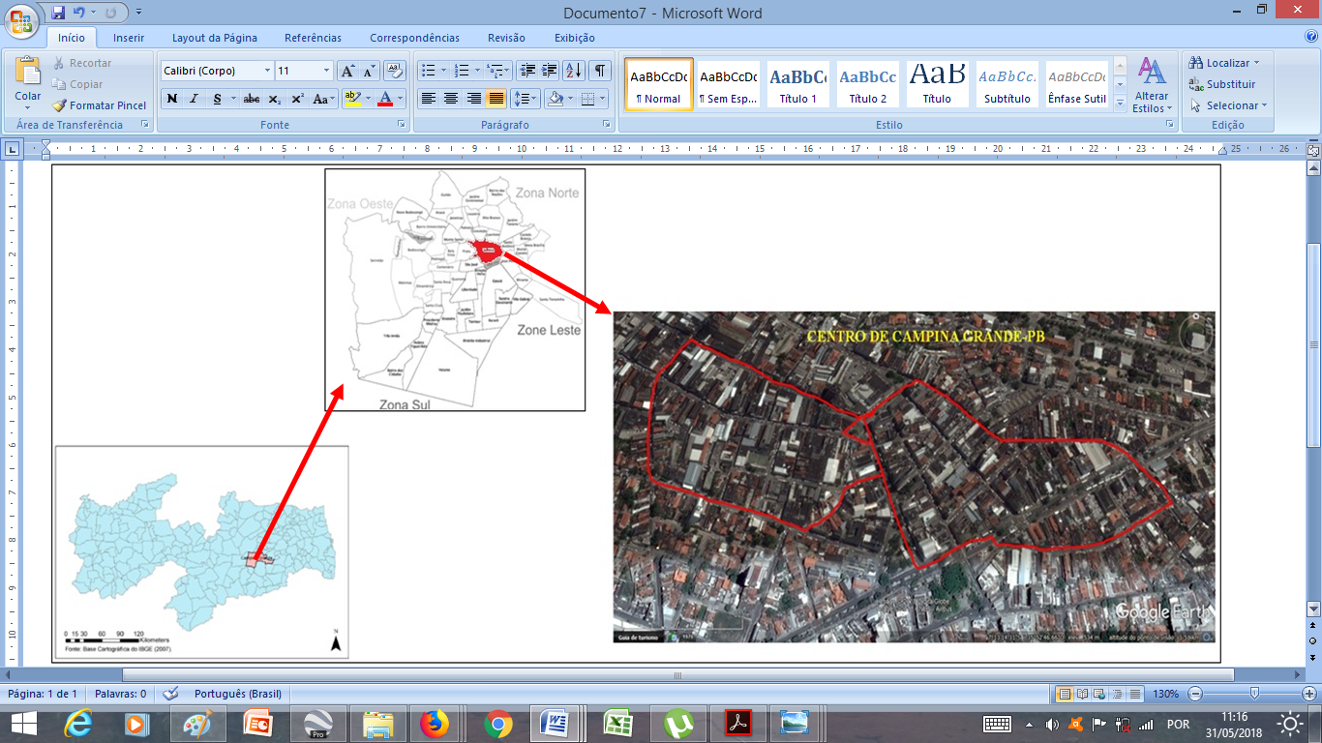
Fonte: Adaptado do IBGE (2007), http://infoaplicgeoufcg.blogspot.com (2015), Google Earth (2015).

As visitas in loco aos prédios e edifícios, foram realizadas com a colaboração da Defesa Civil de Campina Grande-PB, as quais permitiram definir separadamente a natureza e às causas dos problemas patológicos nas construções, através da aplicação do Check-List (em anexo) e coleta dos dados com anotações dos problemas detectados nas instalações.
Nessa fase, realizou-se a identificação da agressividade do ambiente (fraca, moderada, forte ou muito forte), com análise visual das armaduras já expostas, identificação das zonas de desagregação do concreto, tomando nota dos aspectos gerais do concreto, descolamentos de cerâmicas, trincas, fissuras, rachaduras, infiltrações, manchas, descolamento de revestimentos e o estado geral das estruturas.
Além disso, foi realizado o registro fotográfico das patologias construtivas observadas em cada prédio ou edifício visitado e/ou inspecionado. Foi utilizado ainda o Excell para a construção dos gráficos.

3. RESULTADOS E DISCUSSÃO

Os resultados apresentados neste estudo são oriundos das atividades desenvolvidas por ocasiões das visitas técnicas realizadas in loco nos 120 prédios situados em nove ruas do centro de Campina Grande-PB. Analisando as estruturas visitadas, foi possível identificar as inúmeras patologias construtivas decorrentes do uso prolongado, falta de manutenção e depreciações devido à ação das intempéries. Dentre o grupo de prédios visitados, foram detectadas várias não conformidades e pontos de degradação, conforme demonstram as figuras 5 e 6 abaixo.

Figuras 5 e 6- (A) Estado de conservação dos prédios nas Ruas Maciel Pinheiro e (B) Rua Barão do Abiai.
(B)
(A)
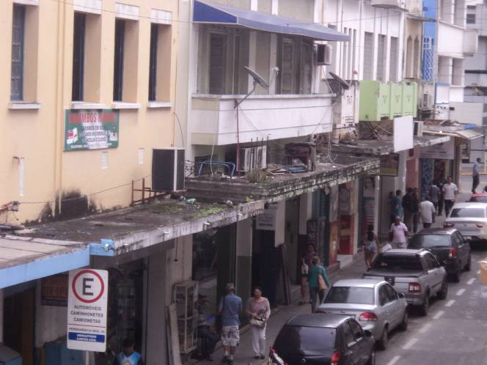 | 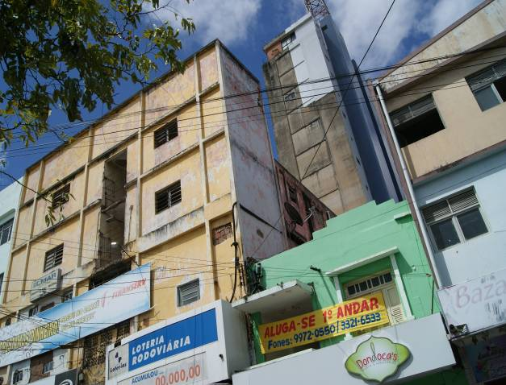
Fonte: Primeiro autor (2015).

Analisando as figuras 5 e 6 foi possível detectar fiação elétrica em péssimo estado de conservação, apresentando fios danificados com prováveis pontos de vazamentos de energia, trincas, rachaduras, bem como, infiltrações, sobrecargas, lodo nas estruturas dos imóveis devido à infiltração das chuvas e a umidade.
Outras patologias construtivas também foram encontradas, a exemplo dos descolamentos de reboco, marquises deterioradas, fachadas prediais desgastadas, devido à ação do tempo. Neste sentido, as figuras 7 e 8 mostram o estado de conservação das marquises, queda de reboco com exposição das ferragens e fachadas degradadas na Rua Venâncio Neiva.
Figuras 7 e 8 - (A) Estado de conservação da marquise com queda do reboco e exposição das ferragens na Rua Maciel Pinheiro e (B) Queda de reboco na fachada do prédio na Rua Venâncio Neiva.
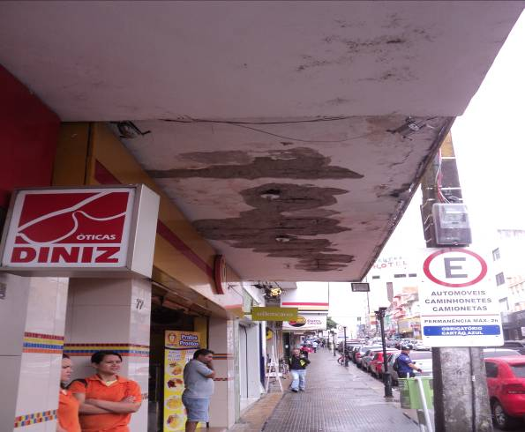  (A) | 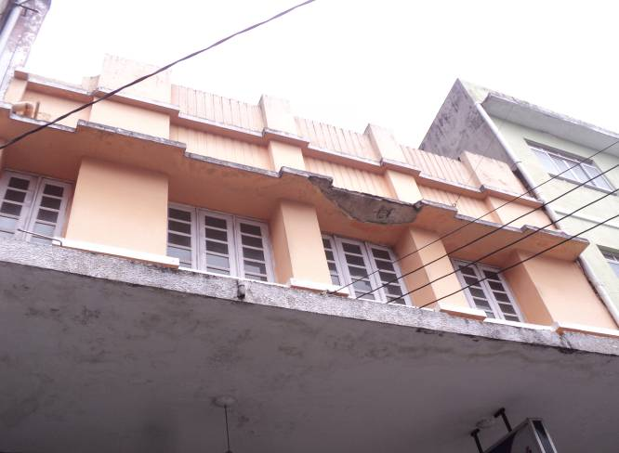  (B)
Fonte: Primeiro Autor (2015).

Analisando as figuras 7 e 8 percebe-se que houve descolamentos do revestimento tipo reboco nas estruturas prediais, com consequente aparecimento das ferragens, que geram pontos de oxidação, enfraquecendo a resistência das estruturas. De modo, que se não houver uma ação corretiva, voltada para sanar esses pontos danificados, haverá desabamento das mesmas. As figuras 9 e 10 abaixo mostram o estado de conservação dos prédios na Rua João Suassuna com estrutura danificada.

Figuras 9 e 10 - (A) Prédio com estrutura danificada na lateral na Rua João Suassuna e (B) Vista central dos prédios na Rua João Suassuna.
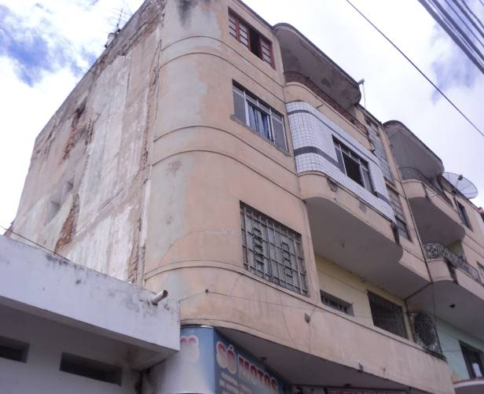  (A) | 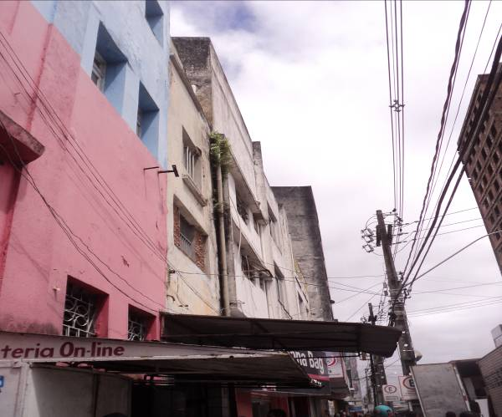  (B)
Fonte: Primeiro autor (2015).

É importante ressaltar que a falta de manutenção preventiva, bem como, a corretiva, aliada a falta de inspeção periódica dos órgãos fiscalizadores, tem contribuído para o aumento dos problemas dessa ordem nos edifícios central da cidade, haja vista, que na maioria das vezes essas não conformidades são em menor grau e proporção, que, por conseguinte, vão avançando com o passar do tempo, devido a inúmeros fatores como: poluição, mau uso, baixa qualidade dos materiais empregados na construção, sobrecargas, desvio de função, abandono dos prédios, dentre outros fatores.
A Tabela 1 apresentada a seguir, a distribuição das principais patologias construtivas, bem como, a percentagem de ocorrências do total de patologias, valendo salientar que estas são classificadas neste estudo, em fracas (F), moderadas (M), fortes (F) ou muito fortes (MF).

Tabela 1- Distribuição das patologias por edifício visitado e principais patologias e sua distribuição ao longo dos edifícios analisados em porcentagem.

PATOLOGIAS CONSTRUTIVAS | RUA JOÃO SUASSUNA | RUA PEREGRINO DE CARVALHO | RUA BARÃO DO ABIAI | RUA MACIEL PINHEIRO | RUA AFONSO CAMPOS | RUA VENÂNCIO NEIVA | RUA MARQUÊS DO HERVAL | RUA JOÃO PESSOA | RUA FÉLIX ARAÚJO |  | GRAVIDADE
 |  |  |  |  |  |  |  |  |  | % GERAL | GRAVIDADE
Descolamento de tijolos/Cerâmicas. | 1 | 1 | 1 | 0 | 0 | 0 | 0 | 0 | 0 | 1,10 | M
Instalação hidráulica e fiação elétrica sem utilização, com tubos galvanizados oxidado, sem uso. | 0 | 0 | 1 |  | 0 | 0 | 0 | 0 | 0 | 0,37 | MF
Alvenaria de fechamento externo, deteriorado; | 0 | 0 | 2 | 0 | 1 | 0 | 0 | 0 | 0 | 1,10 | M
Falhas na estrutura da edificação, (armaduras expostas em lajes, vigas e pilares e em vários pavimentos). | 0 | 0 | 1 | 1 | 0 | 0 | 0 | 0 | 0 | 0,73 | M
Pontos deteriorados nas vigas, colunas, lajes (ferragens expostas com corrosão e oxidação avançado, perda e queda de reboco do teto em marquises); | 5 | 1 | 0 | 5 | 0 | 5 | 1 | 6 | 0 | 8,42 | F
Prédios com instalação de fiação elétrica em alguns pontos com utilização em estado depreciado, com possibilidade de vazamentos de energia, curtos circuitos e possibilidade de incêndio; | 1 | 0 | 2 | 1 | 0 | 0 | 5 | 0 | 1 | 3,66 | F
Presença de vegetação com umidade, lodo, infiltração, trincas; | 1 | 0 | 1 | 1 | 0 | 1 | 0 | 0 | 1 | 1,83 | FR
Falhas visíveis na estrutura geral da edificação, fachada desgastada devido as ação das intempéries; | 4 | 0 | 3 | 0 | 0 | 4 | 4 | 2 | 1 | 6,59 | M
Madeiramento das portas depreciado e em mal estado de conservação; | 1 | 0 | 1 | 0 | 0 | 0 | 0 | 0 | 0 | 0,73 | FR
Fachadas degradadas com presença de trincas, rachaduras e fissuras; | 1 | 0 | 1 | 1 | 0 | 0 | 0 | 0 | 2 | 1,83 | MF
Marquises com desnível, provavelmente por fadiga da estrutura; | 1 | 1 | 0 | 1 | 0 | 0 | 0 | 1 | 0 | 1,47 | MF
Péssima conservação das estruturas das fachadas, janelas e estruturas de coberturas em madeiras; | 4 | 0 | 1 | 0 | 0 | 0 | 0 | 1 | 1 | 2,56 | M
Sobrecargas (propagandas) apoiadas nas marquises, com desgaste maior da estrutura a exemplos de estruturas de ar condicionador, etc.; | 0 | 3 | 1 | 4 | 0 | 4 | 0 | 0 | 0 | 4,40 | MF
Presença de tapumes de propagandas cobrindo as fachadas e marquises com riscos ocultos. | 11 | 10 | 9 | 0 | 3 | 13 | 26 | 95 | 1 | 61,54 | MF
Prédios abandonados e sem acesso para manutenção; | 2 | 0 | 1 | 0 | 0 | 0 | 0 | 2 | 6 | 4,03 | MF
Pontos deteriorados nas paredes internas, fachadas e estruturas de madeiras (Tesouras, caibros, linhas, etc) com presença de cupins; | 2 | 0 | 1 | 0 | 0 | 0 | 0 | 0 | 5 | 2,93 | MF
Rachaduras em uma estrutura tipo torre, sobretudo na laje que faz a cobertura da mesma, podendo a mesma vir a ruir se não forem tomadas as devidas ações corretivas. | 0 | 0 | 0 | 0 | 0 | 0 | 0 | 0 | 1 | 0,37 | F
TOTAL DE OCORRÊNCIAS |  |  |  |  |  |  |  |  |  | Ʃ= | MF: Muito Forte
 |  |  |  |  |  |  |  |  |  | 100 | F: Forte
 |  |  |  |  |  |  |  |  |  |  | M: Moderada
 |  |  |  |  |  |  |  |  |  |  | FR: Fraco
Fonte: Elaborado pelos autores (2015).

A partir desses dados, é possível analisar que houve uma distribuição bastante acentuada das patologias construtivas nos prédios e edifícios da área central da cidade, das mais variadas formas, que se traduzem quantitativamente com a intensidade variando de fraca a muito forte, algumas de extrema gravidade e outras com gravidade menor que de certa forma necessita de uma ação corretiva urgente.
A figura 11 a seguir, destaca as patologias incidentes no espaço amostral estudado, valendo salientar que as principais ocorrências, foram encontradas nos edifícios da área central da cidade.

Figura 11- Levantamento das principais patologias encontradas nos Edifícios visitados em Campina Grande-PB.
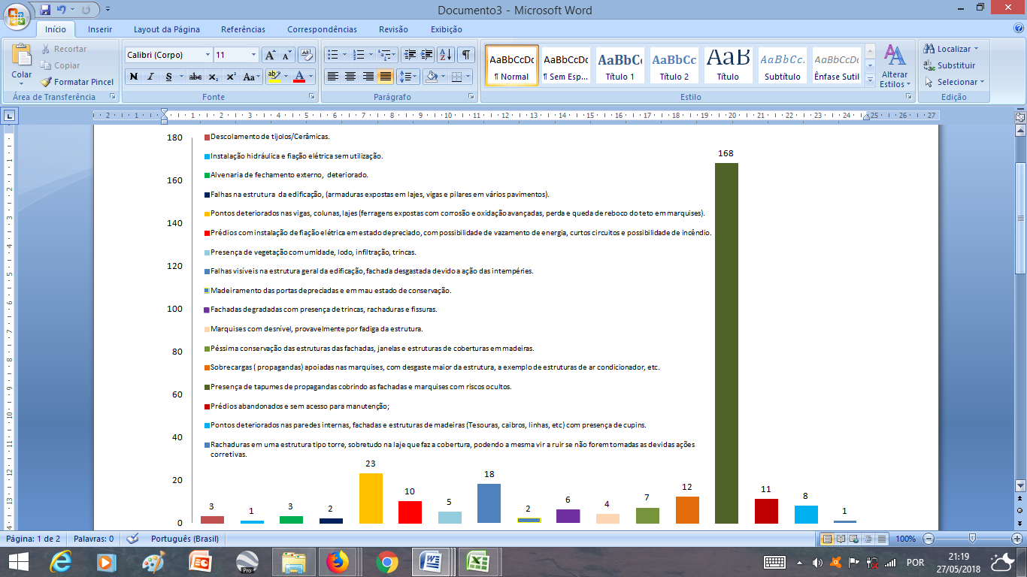
Fonte: Os autores (2015).

Os dados expressos na ilustração mostram que as patologias prediais encontradas são de diversos tipos, de tal modo, que os prédios inspecionados em muitos casos apresentaram vários problemas, variando os estados de comprometimento de grave (macro) a superficial (micro). Outros demonstraram poucas patologias, mas de grande importância para a segurança da estrutura tais como: trincas, fissuras e rachaduras, exposição das ferragens oxidadas, desagregação do concreto, queda de cerâmica e fadiga do material em pontos críticos.
O problema mais recorrente observado no estudo foi à presença de tapumes de propagandas cobrindo as fachadas e marquises apresentando assim os denominados riscos ocultos, com 168 casos. Os pontos de degradação nas vigas, colunas, lajes, marquises (ferragem expostas com corrosão e oxidação avançada, queda de reboco, etc) foram os responsáveis pelo desencadeamento de várias ocorrências, com 23 casos apresentados. Com relação aos prédios abandonados e sem acesso para manutenção, foram identificados neste estudo 11 casos.
A seguir a figura 12, exibirá através de percentuais a distribuição das principais patologias dos edifícios encontrados nesta pesquisa.

Figura 12- Percentagem e distribuição das principais patologias construtivas dos edifícios visitados.
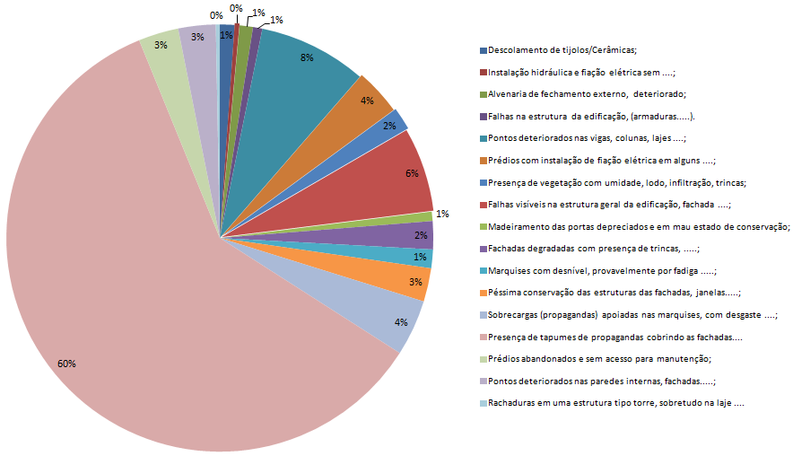
Fonte: Os autores (2015).

Os dados ainda mostram que, do total de casos analisados 60% são relativos à presença de tapumes em fachadas e marquises, os quais apresentam riscos ocultos que podem ser de intensidade fraca (F) a muito forte (MF). A presença de vegetação, umidade, lodo, infiltração representaram 2% das patologias construtivas encontradas no geral. As péssimas condições de conservação das estruturas das fachadas (janelas com rachaduras, entre outros) indicaram 3% das patologias construtivas.
As análises demonstraram que a distribuição das patologias construtivas nos edifícios inspecionados, se encontram relacionadas ao estado de conservação das fachadas dos prédios, sobretudo, os mais antigos, onde foi possível averiguar que inúmeras ocorrências são devido a falta de uma cultura de conservação e manutenção dos prédios e edifícios. Neste sentido, até a questão do tempo de uso é relevante para a avaliação, pois segundo Possan e Demoliner (2013), as estimativas da vida útil de um edifício é em média de 50 a 100 anos.
Todavia, é importante ressaltar que esse período dependerá do modo como o imóvel foi construído, ou seja, se foi utilizado material de excelente qualidade, se houve fiscalização, se os processos construtivos foram inspecionados, se foi empregado mão de obra qualificada, dentre outros, além do uso sem desvio de função. Portanto, para que um edifício tenha uma vida útil prolongada, faz-se necessário, a realização de um intenso trabalho de manutenção e recuperação, com vista a aumentar a segurança, confiabilidade e durabilidade das estruturas.
A figura 13 apresenta os indicadores das ocorrências registradas no espaço amostral dos edifícios analisados por ruas na área central de Campina Grande-PB.

Figura 13- Indicadores de ocorrências registradas por rua, onde estão situados os prédios e edifícios da área central da cidade.

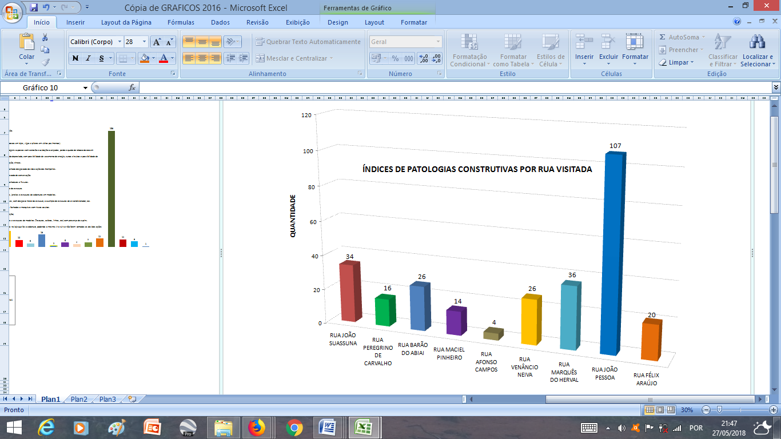
Fonte: Os autores (2015).

Os dados apresentados no gráfico acima revelam que o número de ocorrências de patologias construtivas analisadas, é bastante considerável, haja vista, o quantitivo de problemas detectados, que vão desde a simples presença de vegetação nas marquises, passando por deterioriação, degradação, até estruturas com ferragens expostas colocando os prédios em situação de risco.
No tocante as patologias construtivas, verificou-se que das edificações analisadas, as da Rua João Pessoa, foram as que mais apresentaram alterações, correspondendo a 107 casos, seguida das Ruas Marquês do Herval com 36 casos e João Suassuna com 34 casos. Não obstante, os edifícios das Ruas Peregrino de Carvalho e Afonso Campos foram os que menos apresentaram problemas, o que equivale a 16 e 4 casos, respectivamente.
Os prédios situados nas ruas analisadas apresentaram maiores casos de patologias, pois possuem instalações e estruturas antigas, comprometidas e que inspiram cuidados aos moradores e pedestres que passam nas proximidades dos imovéis.
A figura 14 abaixo exibe em termo de percentagem a distribuição das principais patologias construtivas dos edifícios encontrados nesta pesquisa nas ruas da área central de Campina Grande.

Figura 14- Percentagem e distribuição das principais patologias construtivas por ruas visitadas no centro da cidade.

Fonte: Os autores (2015).

De acordo com as análises, observou-se que foram identificadas várias ocorrências de patologias construtivas na região central da cidade. Os imóveis detectados onde houve maior número de degradação predial foram na Rua João Pessoa com 38% das ocorrências encontradas, possivelmente decorrente do longo tempo de vida útil dos prédios presentes naquele setor e pela falta de manutenção, bem como, pelo período de abandono que se encontram alguns.
Na Rua Marquês do Herval foram detectadas 13% das não conformidades nas estruturas prediais, sobretudo nas fachadas e marquises com a presença de propagandas, telas, tapumes e sobrecargas o que gera alta incidência de riscos ocultos. Na Rua João Suassuna, foram identificadas 12% das incidências de patologias construtivas, devido ao fato desta área ser uma zona comercial e possuir inúmeros prédios sem manutenção preventiva e corretiva.
Analisando as figuras 15 e 16, pode-se averiguar alguns aspectos importantes com relação ao estado de conservação e preservação das estruturas dos prédios da área central da cidade.

Figuras 15 e 16 - (A) Fachada predial com patologias na Rua Barão do Abiai e (B) Sobrecarga em marquise na Rua Peregrino de Carvalho.
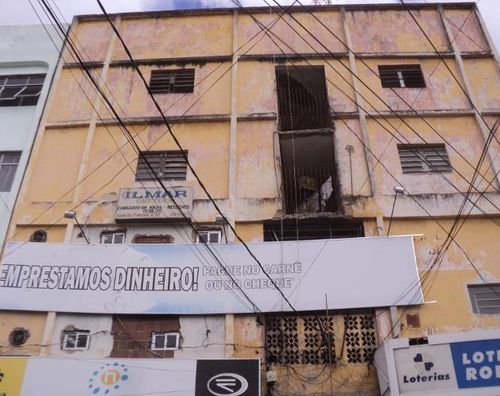  (A) | 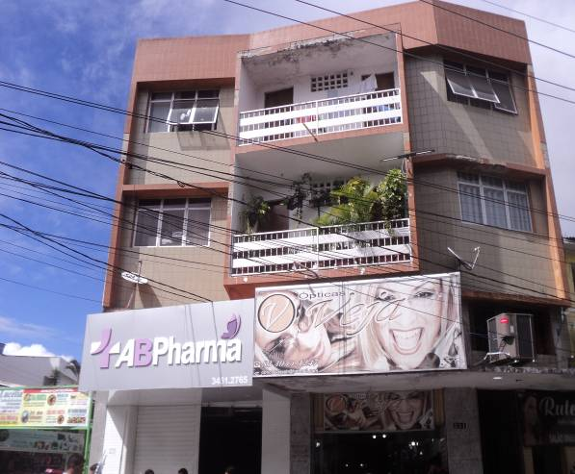  (B)
Fonte: Primeiro autor (2015).

Muitos prédios da região central de Campina Grande possuem problemas internos e externos de grande complexidade, inclusive com presença de infiltração nas estruturas e sem manutenção, descolamento de cerâmicas, janelas e portas em mau estado de conservação, dentre outros.
Estes fatores em conjunto contribuem para a degradação dos prédios, e ao longo do tempo, para a depreciação das estruturas, sendo, portanto, as causas geradoras de patologias construtivas, que no decorrer dos anos poderão provocar o desabamento e sinistros nessas estruturas, colaborando para incidência de acidentes graves, deixando a população que utiliza essas estruturas sem abrigos, com moradias vulneráveis e/ou suscetíveis, além de por em risco os transeuntes que circulam nas imediações.

4. CONSIDERAÇÕES FINAIS

Esta pesquisa visou, sobretudo, identificar o estado de conservação dos prédios que abrangem 9 (nove) ruas da área central da cidade de Campina Grande-PB.
Foram detectados inúmeros problemas nos prédios visitados como: infiltração, sobrecarga, ferragens expostas, queda do reboco etc. Estes fatores em conjunto contribuem para a degradação dos prédios, e ao longo do tempo, para a depreciação das estruturas, sendo, portanto, as causas geradoras de patologias construtivas, que no decorrer dos anos poderão provocar o desabamento e sinistros nessas estruturas, colaborando para incidência de acidentes graves, deixando a população que utiliza essas estruturas como abrigos e moradias vulneráveis e suscetíveis, além de por em risco os transeuntes que circulam nas imediações.
Durante as inspeções averiguou-se que em inúmeros casos não ocorre fiscalização pertinente por parte dos órgãos públicos, bem como, interesse dos proprietários em realizar as correções necessárias para a prevenção e manutenção predial, ficando, portanto, a população exposta a situações de risco, seja por descolamento de cerâmicas, desabamento, mau uso, sobrecargas das marquises ou até colapso da estrutura, como já aconteceu em diversas partes do país e também na cidade de Campina Grande.
Na área central da cidade existem inúmeros prédios novos e antigos, numa região onde a movimentação é intensa, sobretudo no aspecto comercial, pois várias estruturas prediais, conforme demonstrado na pesquisa possuem variadas patologias construtivas de pequena, média e grande importância, devido à ação das intempéries, falta de manutenção, sobrecarga intencional, tempo de uso e ação antrópica, oferecendo perigo aos moradores e aos pedestres que circulam nas proximidades destas ruas.

5. REFERÊNCIAS BIBLIOGRÁFICAS

ALIAGA, M.; GUNDERSON, B. Interactive Statistics. Thousand Oaks: Sage, 2002.

CÁNOVAS, F. M. Patologia e terapia do concreto. São Paulo: Pinni, 1988.

COSTA JÚNIOR, M. P; SILVA, M. G. A influência do processo produtivo no controle de patologias e nos programas de manutenção. Revista Engenharia Ciência & Tecnologia, Vitória-ES, p. 3-10, 1 ago. 2003.

_________. Paredes. Schenkel na Rede. Disponível em: <http://schenkel.com.br/solucoes-tecnicas/paredes/> Acesso em: 02 dez. 2013.

_________. Informática aplicada ao Ensino de Geografia UAG/UFCG. Disponível em: http://infoaplicgeoufcg.blogspot.com. Acesso em: 27 dez. 2015.

GIL, A. C. Como elaborar projetos de pesquisa. 4. ed. São Paulo: Atlas, 2008.

GOOGLE EARTH. Disponível em: http://mapas.google.com. Acesso em: 27 dez. 2015.

IBGE. Instituto Brasileiro de Geografia e Estatística. 2007.

MARTINS, R. M; CAMPOS, V. C. Guia prático para Pesquisa Científica. 2. ed. Rondonópolis: Unir, 2004.

PASCHOARELLI, L. C; MEDOLA, F. O; BONFIM, G. H. C. Característica Qualitativas, Quantitativas e Quali-quantitativas de Abordagens Ergonômicas: estudos de caso na subárea do Design Ergonômico. Revista de Design, Tecnologia e Sociedade, v. 2, p. 65-78, 2015.

POSSAN, J. P; DEMOLINER, C. A. Desempenho, durabilidade e vida útil das edificações: abordagem geral. Revista Técnico-Científica CREA-PR, v. V1, p. 1-18, 2013.

RICHARDSON, R. J. Pesquisa Social - Métodos e Técnicas. 3ª edição. São Paulo, Atlas, 2008. 334 p.

VIEIRA, M. A. Patologias Construtivas: Conceitos, Origens e Métodos de Tratamento. Monografia (MBA em Gerenciamento de Obras, Tecnologia e Qualidade da Construção), IPOG, Uberlândia-MG, 2016.

Doutor em Ciência e Engenharia dos Materiais pela Universidade Federal de Campina Grande (UFCG). Professor dos cursos de Engenharia Civil e Arquitetura da UNIFACISA. E-mail: fabioremy@gmail.com ² Graduado em Tecnologia de Construção de Edifícios pelo Centro Universitário UNIFACISA. E-mail: david.kelson.2012@gmail.com ³ Graduada em Tecnologia de Construção de Edifícios pelo Centro Universitário UNIFACISA. E-mail: mendes_martins@yahoo.com ⁴ Graduado em Tecnologia de Construção de Edifícios pelo Centro Universitário UNIFACISA. E-mail: eudesmatheus27@gmail.com ⁵ Graduado em Tecnologia de Construção de Edifícios pelo Centro Universitário UNIFACISA. E-mail: emersondbs1@gmial.com
Fissuras são, geralmente, superficiais e atingem somente a pintura ou o azulejo (SCHENKEL, 2013).
Trincas são, geralmente, mais profundas e atingem a estrutura da parede, ou seja, a alvenaria (SCHENKEL, 2013).
Rachaduras são problemas que afetam diretamente o usuário. São aberturas por onde passam a chuva e o vento. (SCHENKEL, 2013).

